Amis du Clocher Vrillé de Niedermorschwihr
Mairie
68230 Niedermorschwihr

BULLETIN DE SOUTIEN

Mme, Mlle, Mr _________________________________________________
Adresse _________________________________________________
_________________________________________________
E-Mail ___________________@____________________________

- désire soutenir votre association et encourager votre action

- comme Membre Bienfaiteur par versement d’une cotisation annuelle de 10 €

- comme Membre Sympathisant par un don occasionnel

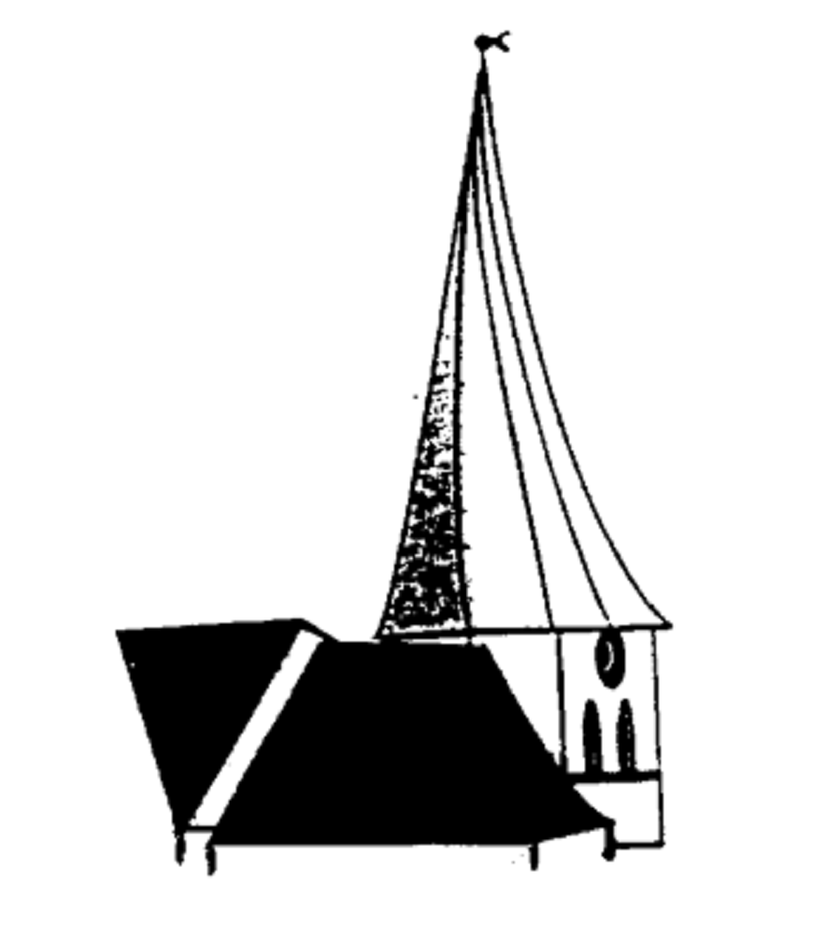
- par l’achat du CD « Orgue et Trompette Baroque » (Parution fin 2011) avec la participation de Patrick Ernst et Guy Ferber 15 € + Frais d’expédition La Poste en sus + 3,25 € (France Métropolitaine)

- par l’achat du Livre « Niedermorschwihr, regards d’hier et d’aujourd’hui » 32 € + Frais d’expédition La Poste en sus + 6,30 € (France Métropolitaine)

- vous prie de trouver ci-joint la somme de ____________________€
❒ Espèces  Chèque

- souhaite recevoir un reçu fiscal

A __________________________, le _________________________

Signature : __________________________

